Lab 1 : Simple WMN Infrastructure Setup
  - 實驗目的
透過動手架設無線網狀網路產品，了解無線網狀網路的功能和實際架構。在架設無線網狀網路的infrastructure，我們可以先簡單的透過四台mesh AP組成無線網狀網路環境。在這裡使用ORiNOCO Mesh Creation Protocol (OMCP)，利用AP-4000M建立網路環境。

  - 研究動機與問題
在無線網狀網路中，無線基地台使用無線網路卡建立彼此之間的連線，無線基台背後有連接到有線網路的稱為”portal”， mesh access points透過relay的方式將封包送到portal，在路徑的選擇上根據每條link的狀況，選擇一條最好的繞送路徑到目的端。無線網狀網路具有self-configuring的功能，Mesh AP會週期性的搜尋其他的Mesh AP，選擇一條最好的繞送路徑，並且具有self-healing的能力，當原本參與繞送路徑上的AP或link發生錯誤的時候，會自動尋找其他取代的路徑。

  - 研究方法及步驟
1.3.1 實驗設備環境
硬體需求 | 四臺ORiNOCO AP-4000M
硬體需求 | 一條cross-over ethernet cable
硬體需求 | 一台Windows作業系統PC
硬體需求 | 一條RJ-45 ethernet patch cable

1.3.2 研究步驟
一開始使用跳線連接電腦和AP-4000M，並將電腦的IP位址設成和AP同網域，在連接好電腦和AP之後，點擊Scan Tool會出現如圖1的畫面，在圖1中會顯示目前開啟的AP資訊，包含預先給定的IP Address，之後可以透過這個IP Address進入AP的網頁設定畫面。
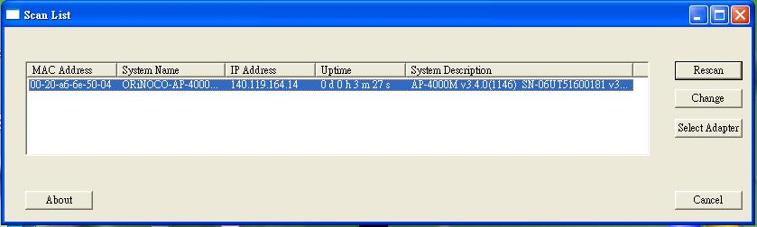
圖1：使用Scan Tool收尋目前連接的AP資訊

每台AP在出廠時都會有預先設定的IP Address和密碼等，可以透過change按鈕變更目前的設定資料，如圖2所示。
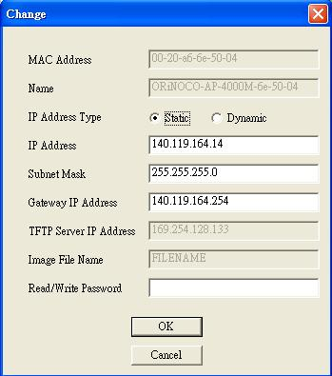
圖2：更改原廠的設定

在完成以上的設定之後便可開啟瀏覽器，在網址的地方輸入http://140.119.164.14進入到AP的設定畫面，ORiNOCO AP-4000M的設定方式基本上和傳統的無線AP設定方式相同。在Configure下的IP configuration可以設定AP所以用的IP等。假如是Mesh Portal我們另外希望enable DHCP Server的功能，並在IP Pool Table加入可使用的IP範圍，圖3顯示如何設定DHCP Server。

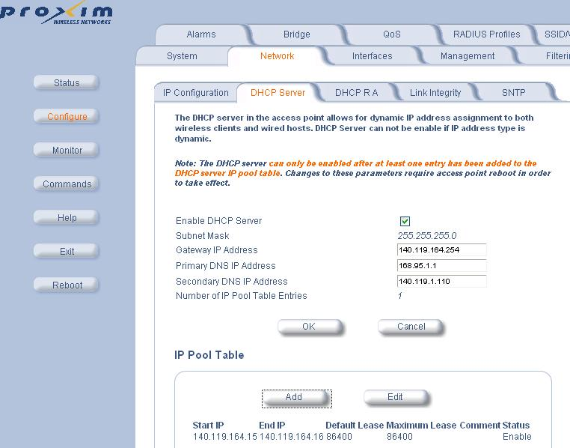
圖3：設定DHCP Server

和傳統的無線AP最大的不同在於Mesh AP上面配備有多張網路卡，我們可以分別選擇Wireless-A和Wireless-B的Operation1 Mode，如圖4所示。
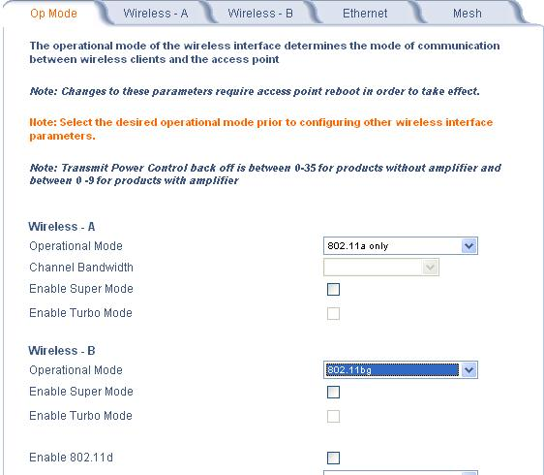
圖4：每台無線AP配備有兩張網路卡

我們可以進一步進入到Wireless-A或Wireless-B設定它們個別的參數，並且設定SSID，如圖5所示。
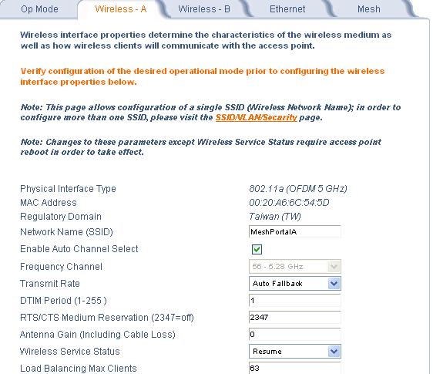
圖5：分別設定兩張網路卡

接這最重要的步驟是啟動Mesh的功能，並且選擇AP所要扮演的角色是Mesh Portal或是Mesh AP，或是Disable Mesh的功能，如圖6所示，假設Disable Mesh的功能，則AP變成和以往傳統的無線AP相同，只是多了一張網路卡供使用者選擇，假如開啟了mesh 功能，則Mesh Portal扮演Gateway的角色，下面的Mesh AP透過 Mesh AP之間relay的功能，將傳送的資料送到Mesh Portal，或是將mesh portal來的資料封包透過Mesh AP 之間的轉送，送到最後使用者的手上，另外在架設的時候，只有Mesh Portal背後需要連接上有線網路，一般的Mesh AP只要接上電源開機即可，因此在佈建時降低了拉有線網路的成本。
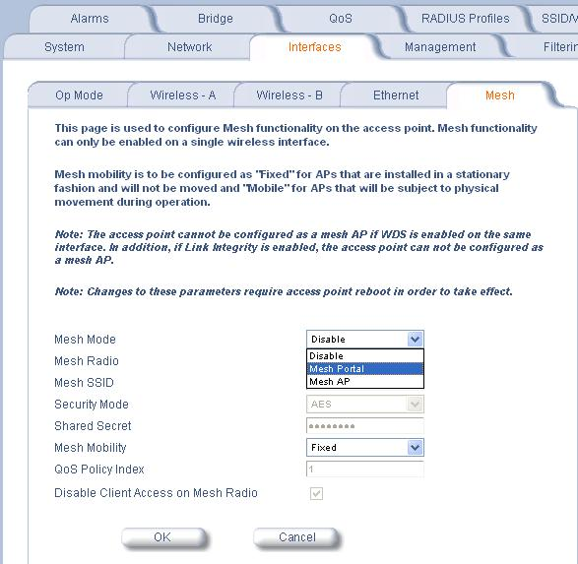
圖6：啟動Mesh功能

最終，透過架設起來的4台mesh AP我們可以形成一個無線網狀網路的環境，提供使用者無線網路的服務，圖7顯示最後架設完成的網路環境。
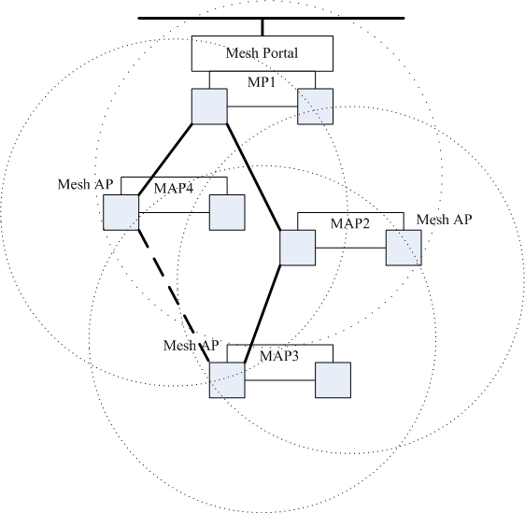
圖7：由四台mesh AP架設無線網狀網路

  - 結論
在無線網狀網路的設定上，另外要注意的包含當一個Mesh AP要加入時必須有相同的SSIDs和安全模式(None 或 AES)，所有的Mesh AP在同一個網路下必須在相同的頻道下運作，Mesh Portal 使用的決定了整個網路使用哪個頻道，透過了Proxim ORiNOCO’s Mesh Software Kit 我們可以設定完成無線網狀網路，並且透過圖7的網路環境進行實際的量測，MAP3根據link的狀態可以選擇透過MAP2或MAP4幫忙relay封包到Mesh portal。透過以上的實際架設，我們更能夠掌握無線網狀網路在真實環境中如何運作。

Lab 2 : Multi-Radio Mesh Network Implementation
  - 實驗目的
在WMN的環境中，我們希望使用multi-radio routing技術來提高整體效能。在WMN對於每個AP接上多張網路卡為目標，把multi-radio技術引進到mesh上，以達到高頻寬的效能。
  - 研究動機與問題
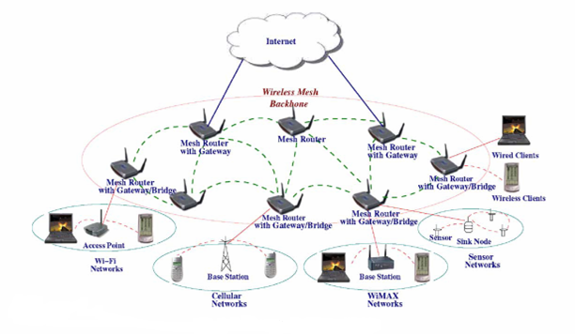
圖1、 Mesh Network架構

在WMN的環境中，若使用人數增加時，對於網路頻寬的控管很重要。可以嘗試在各節點上裝上兩張NIC(Network Interface Card，網路介面卡)或是數張NIC來增進頻寬，目前想把multi-radio技術引進到802.11s(Wireless Mesh Network, WMN)環境中使用，以提高整體效能。裝設兩張NIC可以分配不同頻段傳輸，把MAP（MAP：Mesh Access Point/Mesh Router）間與client和MAP間分開傳送，例如:每個MAP有兩張網路卡，一個是802.11a，另一個是802.11g界面的NIC，其中802.11a只允許MAP間傳送；而802.11g則讓client和MAP間傳輸，如此分開頻段可以讓頻寬使用率提高，進而提高整體效能。
另外，在建立routing table時，除了要考量兩張NIC的routing table處理，還有決定最佳路徑的方法。若單以hop數來決定最佳路徑，則可能會有頻寬最低但hop數最少成為最佳路徑，看來頻寬、延遲、可靠性也可以納入考慮之ㄧ，提供另一全面性的演算法。
對於一張網卡遠不及多張網卡同時傳輸的效能，增加一些網卡同時傳送資料，可以讓網路流量大大提高，但是多張網卡的複雜度也會提高，例如：load balance的問題，如何在兩張網卡上面適時地作切換，本來是同時傳輸，但後來因為其中一張網卡的loading太重，導致網路效能變差，這時要藉由另一張網卡來負責主要的傳送，對於在這樣的機制下，要如何作NIC切換是一項值得深思的問題。

  - 研究方法及步驟
我們現在主要想讓基本的WMN頻寬提高，不至於在傳輸時會發生擁塞。因此可以從相關文獻中去探討其增加多張網路卡後有什麼是和原本不太一樣而需多注意的。為使得整個WMN系統效能提高，針對各種不同的情況路由演算法必須要個別設計，可能還需把可靠性、延遲等其他因素列入考量。
每個node預設一開始只用channel quality較好的網卡傳送，但後來node預設的那張網卡loading太重（藉由NTOP判斷），就切換到另一張網卡傳送。當兩張網卡的loading都差不多時，就藉由channel quality條件去判斷，亦即每隔一段時間就去測試這兩張網卡回傳的時間，若發現有其一超過某一定時間才reply回來，則這時候就用另一張網卡傳送出去。

    - 實驗所需器材及環境
作業系統 | Linux openSUSE 10.2(X86-64)，其中kernel為2.6.18.2.34-default x86_64。
硬體需求 | 網路配備方面，mesh gateway必須能裝備一張有線網路卡及二張無線網路卡（pcmcia插槽或是usb插槽），而mesh access point也需有二張無線網路卡，另外，client只需要有一張無線網卡即可。
平台需求 | 須安裝完無線網路卡驅動程式並已啟動，kernel中的iptables必須啟動或以module的形式存在。

    - 研究步驟
圖2表示預期建立之無線網狀網路環境架構。在這裡MAP1扮演Mesh Portal 角色，後端接上有線網路，每個正方形方塊代表一個網路介面。

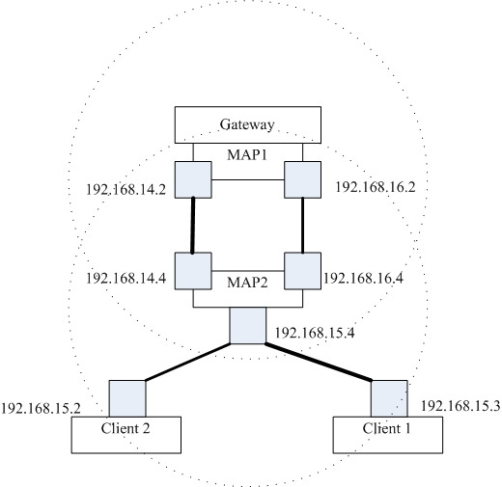
圖2、Tree之架構圖

2.3.2.1 建立多網路卡Mesh AP

在實驗的第一階段，我們建立MAP，每個MAP有兩張網路卡同時對外連線，在一開始我們先設定好MAP和MC以及GW的ip以及essid。
MAP | //左邊的網卡  [root@linux ~]# ifconfig wlan0 192.168.14.4 netmask 255.255.255.0 up  [root@linux ~]# iwconfig wlan0 essid “linux_a” mode Ad-Hoc  //右邊的網卡  [root@linux ~]# ifconfig wlan1 192.168.16.4 netmask 255.255.255.0 up  [root@linux ~]# iwconfig wlan1 essid “linux_b” mode Ad-Hoc  //對下的網卡  [root@linux ~]# ifconfig wlan1 192.168.15.4 netmask 255.255.255.0 up  [root@linux ~]# iwconfig wlan1 essid “linux_c” mode Ad-Hoc
MC | [root@linux ~]# ifconfig wlan0 192.168.15.2 netmask 255.255.255.0 up  [root@linux ~]# iwconfig wlan0 essid “linux_c” mode Ad-Hoc
GW | //左邊的網卡  [root@linux ~]# ifconfig wlan0 192.168.14.2 netmask 255.255.255.0 up  [root@linux ~]# iwconfig wlan0 essid “linux_a” mode Ad-Hoc  //右邊的網卡  [root@linux ~]# ifconfig wlan1 192.168.16.2 netmask 255.255.255.0 up  [root@linux ~]# iwconfig wlan1 essid “linux_b” mode Ad-Hoc

2.3.2.2 在Mesh AP啟動流量負載平衡機制
在實驗的第二階段，運用NTOP套件，偵測網卡流量，藉此條件來切換網卡，利用NTOP套件的管理，加上Linux的iptables模組，mesh gateway可以顯示出與mesh access point同一區網的各個網卡流量，如圖3、圖4所示。

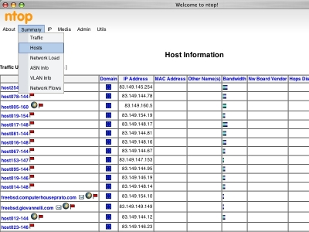
圖3、NTOP套件
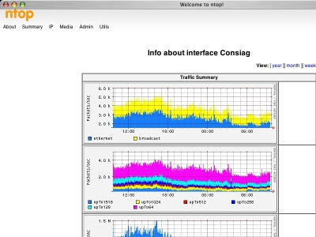
圖4、NTOP套件
目前打算用NTOP套件來當作切換條件;另外，未來也可以考慮另一種方式來判斷：channel quality機制，如果能把這兩種條件都考量的話可以使performance更加提昇，所以演算法部份就要考量這兩方面了。
根據 ”A Multi-Radio Unification Protocol for IEEE 802.11 Wireless Networks” paper 中提到，決定channel quality的判斷機制可以用兩種方式：“Channel quality metric” or “MUP neighbor table”。“Channel quality metric”藉由定期傳送probe messages ，接著根據round-trip latency 來決定channel quality; 而“MUP neighbor table”則是根據其鄰近node的table來決定，table中儲存MAC address , corresponding channel quality 和channel selection information。目前實作上打算用Channel quality metric作為判斷的依據。接著我們將Tree之架構整合NTOP網卡偵測程式分析。

2.3.2.2.1 Multi-Radio Routing Table程式分析
在mesh gateway中，主要有三個function在執行：
- 定期廣播註冊訊息。
- 處理mesh access point與mesh node之註冊訊息。
- 定時去檢查tree的節點，並刪除time out之節點。
在mesh access point中，主要有四個function在執行：
- 聽取廣播註冊訊息，並決定是否註冊。
- 處理mesh access point與mesh node之註冊訊息。
- 定時去檢查tree的節點，並刪除time out之節點。
- 定時偵測網卡流量。
在mesh node中，主要有一個function去處理：
- 聽取廣播註冊訊息，並決定是否註冊。

2.3.2.2.2 Routing Table程式流程
主要分成下列七項說明：
- mesh gateway會定期廣播註冊訊息，並處理下層mesh access point或是mesh node傳上來的註冊訊息。
- 未註冊mesh access point或是mesh node收到廣播訊息便會向送來訊息的mesh gateway或是mesh access point註冊。
- 已註冊mesh access point或是mesh node收到廣播訊息，便會決定是否向傳來訊息的mesh gateway或是mesh access point註冊，若不註冊則丟棄收到的訊息不處理。
- 在判斷是否要註冊的方法上，如果接收到的廣播訊息中，傳送方的hop數少於自己上層mesh access point的hop數或是自己的hop數，即註冊。
- 向上層註冊流程，向上層的mesh gateway或是mesh access point執行註冊function，註冊function包括更改自己的內部記錄資料並設定gateway。
- 處理下層註冊流程，mesh gateway或是mesh access point接到下層的註冊訊息後，設定相對應的iptables table。
- 管理流量方面，mesh gateway或是mesh access point會根據流量切換網卡，forward封包。
- time out機制，每隔一段時間，程式會執行time out function，確認tree中節點的時間，若是超過time out的時間範圍未更新該點的話，則刪除之。

2.3.2.2.3 Wireless Mesh Network程式分析

在程式分析上，列出一些較為重要的程式碼來，包含Makefile、initial.h、cleanfile.c、clean.c、prework.c、geteth0ip.c geteth1ip.c、setdns.c、getdns.c、setgateway.c、forward.c、gwforward.c、gw.c、node.c、client.c、mp.c。以下就對各個檔案作簡單介紹：
1

- Makefile：主要是將程式碼一起編譯的檔案，在終端機下『make』指令即可編譯程式碼，有關Makefile更多的使用方式，請自行參考相關資料。

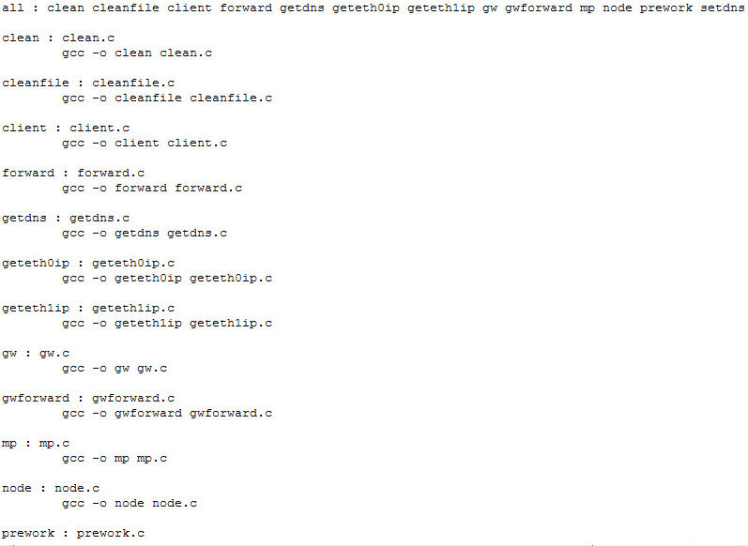
圖5：Makefile部分程式碼

- initial.h：主要是include所需要的library、定義需要變數與結構。

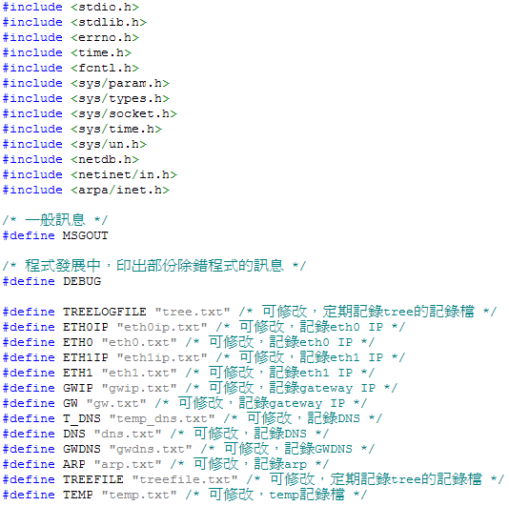
圖6：initial.h部分程式碼

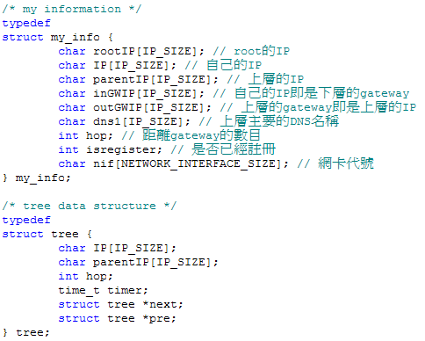
圖7：initial.h部分程式碼

- cleanfile.c：主要是清除相關執行檔或是文字檔，其實這可以寫在Makefile中，當使用『make』指令時就可以先清除檔案後，再重新編譯程式。

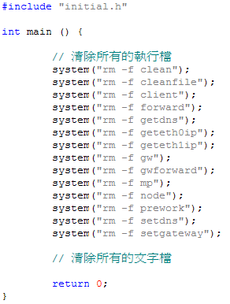
圖8：cleanfile.c程式碼

- clean.c：主要是先清除目前所有的iptables規則。

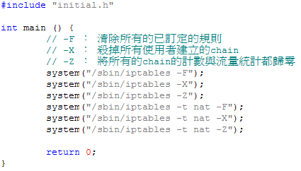
圖9：clean.c程式碼

- prework.c：主要是開啟iptables規則的前置作業。

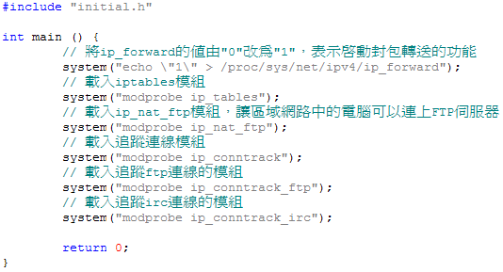
圖10：prework.c程式碼

- geteth0ip.c：主要是取得eth0資料。

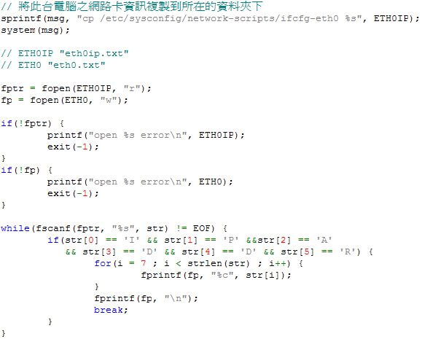
圖11：geteth0ip.c部分程式碼

- geteth1ip.c：主要是取得eth1資料。

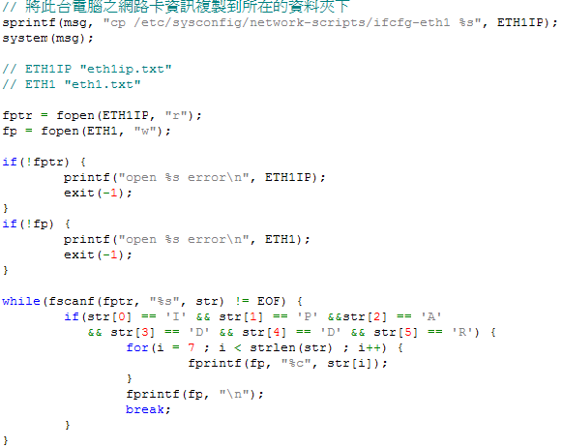
圖12：geteth1ip.c部分程式碼

- setdns.c：主要是設定DNS。

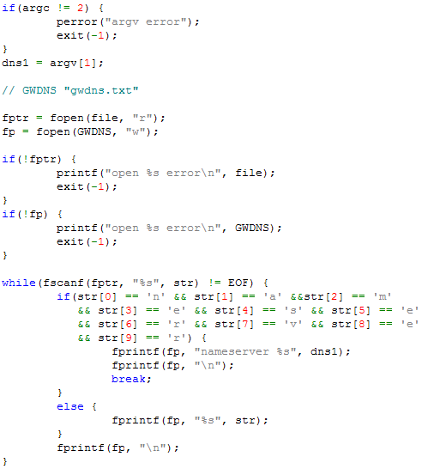
圖13：setdns.c部分程式碼

- getdns.c：主要是取得DNS資料。

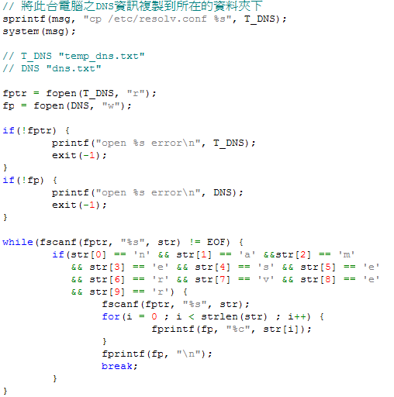
圖14：getdns.c部分程式碼

- setgateway.c：主要是設定gateway。

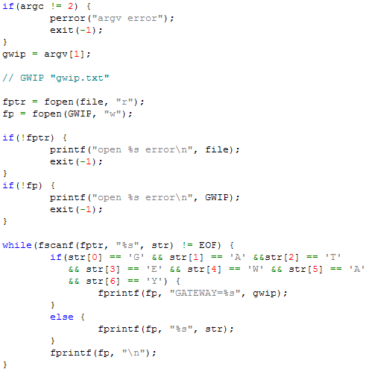
圖15：setgateway.c部分程式碼

- forward.c：主要是MP增加或刪除iptables規則。

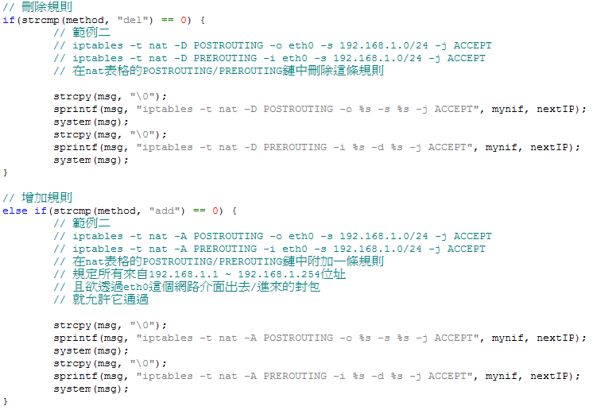
圖16：forward.c部分程式碼

- gwforward.c：主要是MG增加或刪除iptables規則。

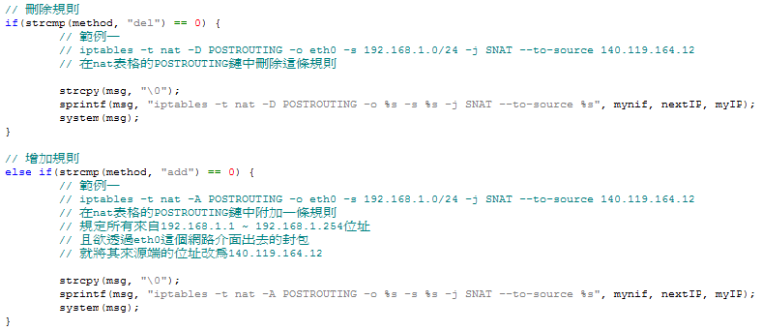
圖17：gwforward.c部分程式碼

- gw.c：MG主要在執行的程式。

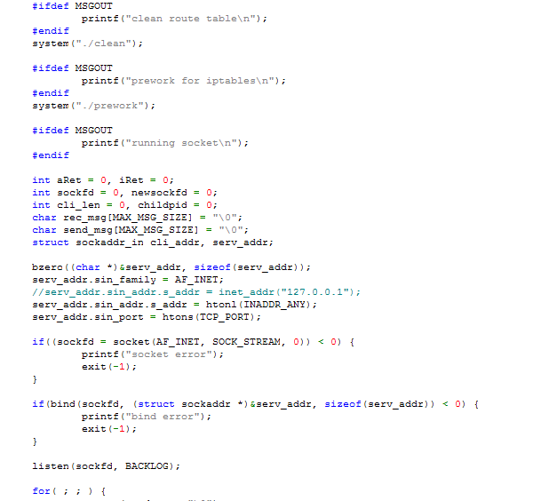
圖18：gw.c部分程式碼

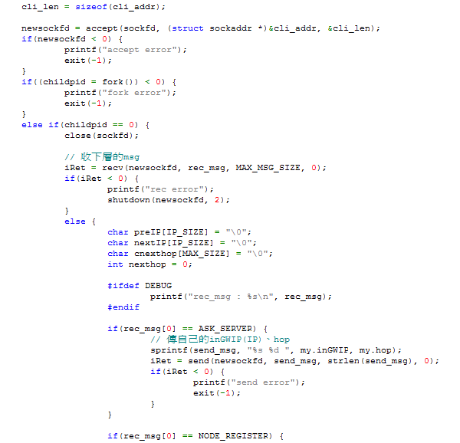
圖19：gw.c部分程式碼

- node.c：MP主要在執行的程式

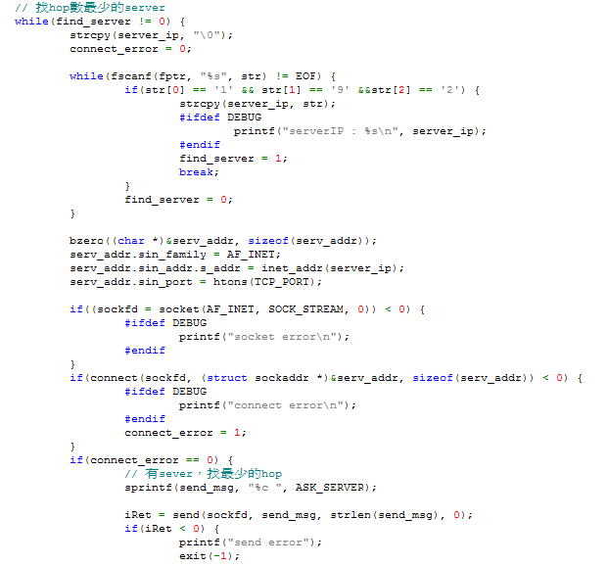
圖20：node.c部分程式碼

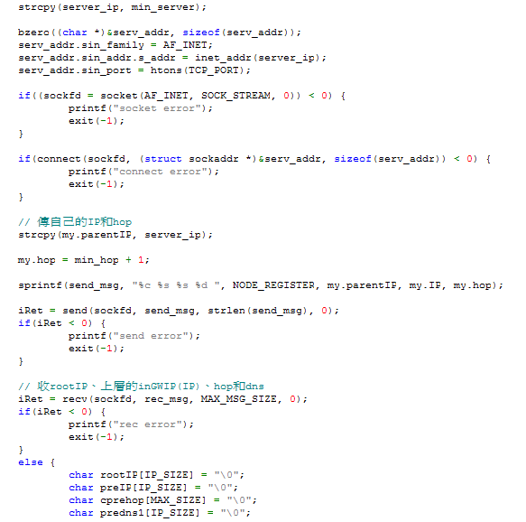
圖21：node.c部分程式碼

- client.c：定時執行node程式

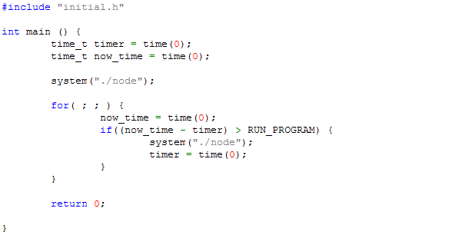
圖22：client.c程式碼

- mp.c：MP主要在執行的程式
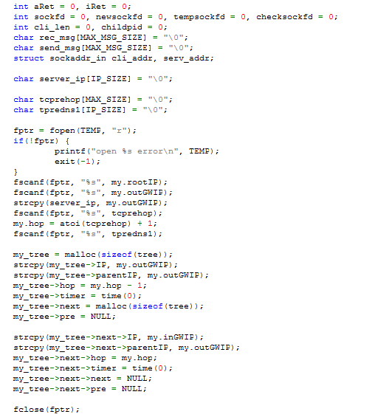
圖23：mp.c部分程式碼

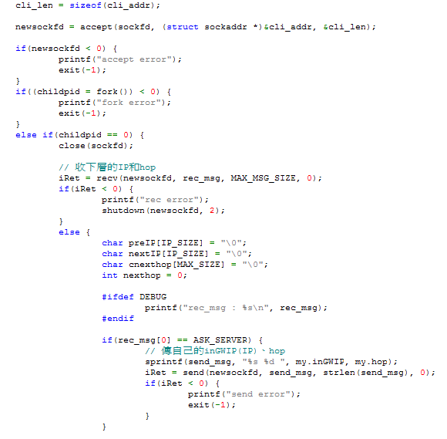
圖24：mp.c部分程式碼

  - 實驗環境與結果

2.4.1實驗環境
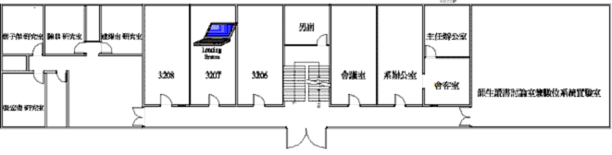
圖4、實驗平面圖

2.4.2 實驗設備
作業系統為Linux OPEN SUSE 10，須安裝完無線網路卡驅動程式並已啟動，kernel中的iptables必須啟動或以module的形式存在。

2.4.3 實驗架構
- Demo1：建立出Multi-Radio Tree架構

只啟動mesh gateway情況。最初開始的mesh gateway與iptables圖，如下所示。圖中的-1與0是hop數。parent(140.119.164.11)與自己的IP(192.168.16.2、192.168.14.2)，其中parent是140.119.164.11是因每張tree表皆是以自己的parent與自已為開始，由於mesh gateway無parent，故以對外IP代替。

- Demo2：藉由NTOP切換網卡

第一次偵測LOADING，並切換到14.4網卡
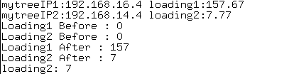

第二次偵測LOADING，並切換到14.4網卡
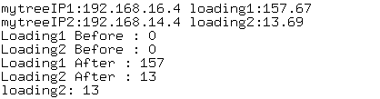

第三次偵測LOADING，並切換到14.4網卡
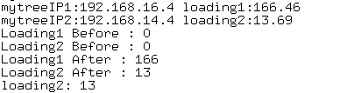

2.5 結論
在WMN的環境中，若使用人數增加時，對於網路流量的控管很重要。嘗試在各節點上裝兩張NIC(Network Interface Card，網路介面卡)或是數張NIC，來增進頻寬、流量。兩張NIC的channel都以不會互相干擾為前提，所以channel的設定盡可能是互相垂直。
對於兩張NIC卡的頻道配置與路由法則，比一張NIC來的複雜許多，我們的預期是多加上數張NIC後，對於在WMN環境的使用者能更快速及方便的連上網際網路。未來，也可以把Multi-Channel、Multi-Rate、Multi-power考量進來，同時研究其如何讓整個mesh network的效能提昇，打造一全方位的高速流量網路。
另外，目前對於切換網卡機制是使用loading以及最小hop數來判斷，未來也可以再加上channel quality當作routing的metrics，使routing演算法能夠更加彈性。

